**Дата:**  20.04.2022 **Урок:**  Дизайн і технології **Клас:** 1-В

**Тема. Великодні писанки. Робота з папером. Виготовлення великодньої аплікації за зразком.**

**Мета :**розвитокособистостідитинизасобами предметно-перетворювальноїдіяльності, формуванняключових та предметної проектно-технологічної компетентностей, необхідних для розв’язанняжиттєвих проблем у взаємодії з іншими, культурного й національногосамовираження.

**Обладнання:** альбом-посібник «Маленький трудівничок», кольоровий папір,фломастери, клей, ножиці .

**Види діяльності на уроці**

1. **Емоційне налаштування**

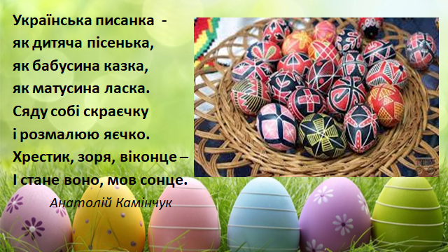

* А як святкують Великдень у вашій сім’ї?
* Що ви покладете до великоднього кошика?
* Хто з вас допомагав мамі чи бабусі розписувати писанки?

1. **Мотивація навчальної діяльності**

Перегляд відео «Марія Бурмака Писанка» <https://www.youtube.com/watch?v=QxUXCEOonwQ>

**3.Повідомлення теми уроку**

Ми будемо виготовляти аплікацію «Великодні писанки» за зразком зі ст.76 альбома-посібника. Деталі та основа на ст.77.

1. **Засвоєння нових знань**

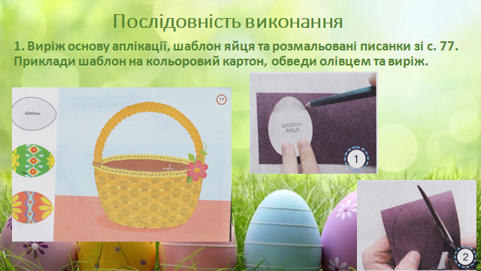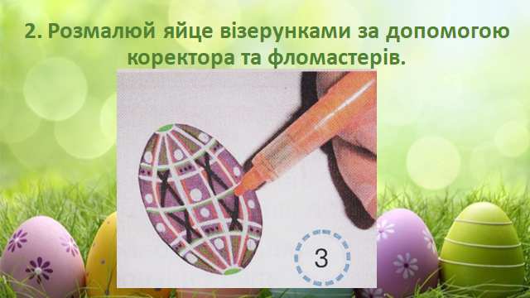

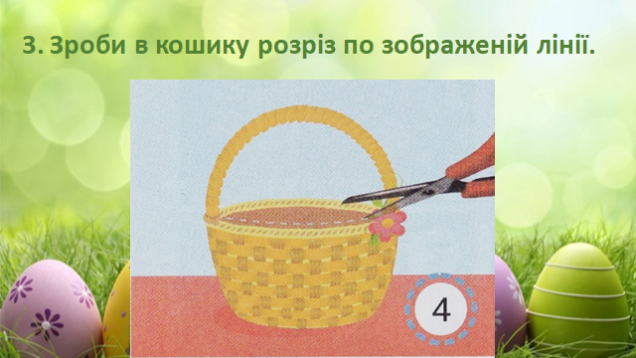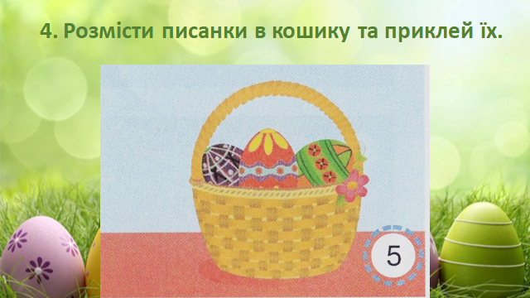

**5.Інструктаж з ТБ при роботі з ножицями та клеєм**

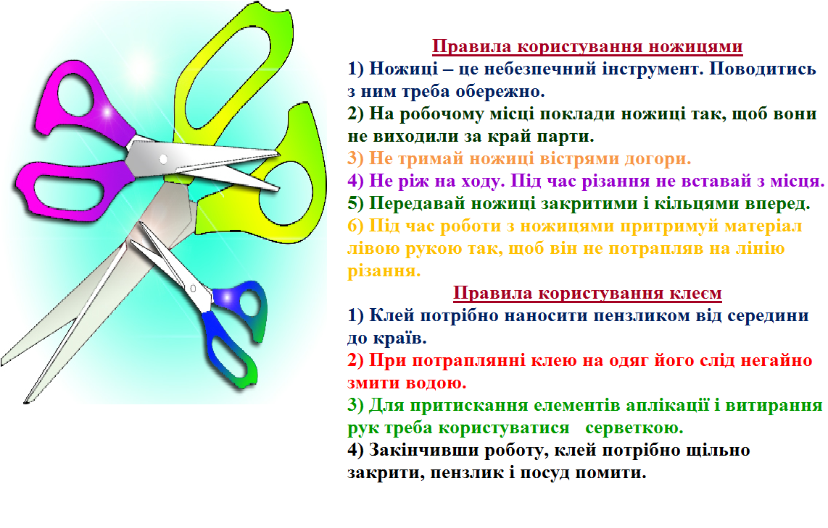

**6. Практична робота учнів**

**7.Руханка**

**8.Демонстрація виробів(фотосесія)**

**9.Рефлексія**

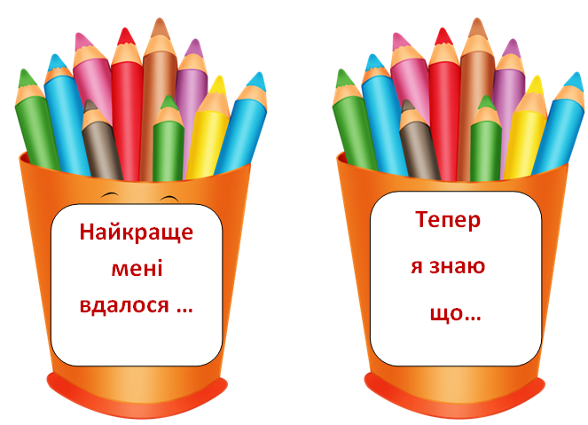

***Сфотографуй свою роботу***

***та надсилай фото на Вайбер , Human або ел. пошту*** [*victortaran@i.ua*](mailto:victortaran@i.ua)